**《数据库系统实验》**

**实验报告**

|  |  |
| --- | --- |
| 题目 | 实验8 |
| 姓名 | 宋渝杰 |
| 学号 | 18340146 |
| 班级 | 计科六班 |

**一、实验环境：**

win10+MySQL 8.0

**二、实验内容与完成情况：**

**第114页“实验内容与要求”第2、3、4题：**

先创建数据库和输入测试数据，代码如下：

create database jxgl;

use jxgl;

# 建表

create table student

(sno varchar(7),

sname varchar(5),

sage numeric(2,0),

ssex varchar(1),

sdept varchar(5),

primary key(sno));

# 加入课本数据

insert into student values('2005001','钱横',18,'男','Cs');

insert into student values('2005002','王林',19,'女','Cs');

insert into student values('2005003','李民',20,'男','Is');

insert into student values('2005004','赵欣然',16,'女','Ma');

insert into student values('2005005','刘备',25,'男','Wa');

**题目2：**创建一个名称为select_s的存储过程，该存储过程的功能是从student表中查询所有女生的信息，并执行该存储过程

**代码：**

delimiter $$

create procedure `select_s` ()

begin

select * from student where ssex = "女"; # 选择女同学

end$$

delimiter ;

call select_s(); # 执行

**结果：**

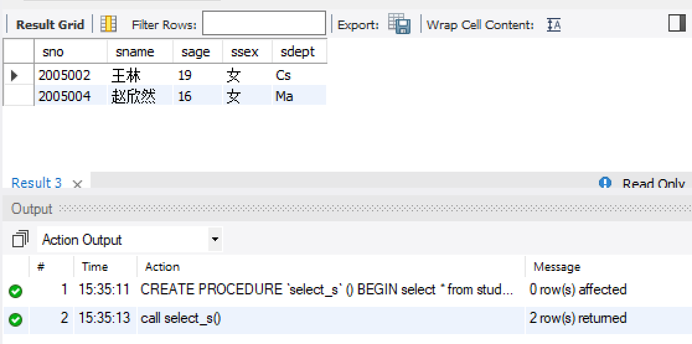

**题目3：**定义具有参数的存储过程。创建名称为insrectos的存储过程，该存储过程的功能是从student表中根据学号查询某一学生的姓名和年龄并返回。执行该存储过程

**代码：**

delimiter $$

create procedure `insrectos` (in n varchar(7))

begin

select sname,sage from student where sno = n; # 选择学号为n的同学

end$$

delimiter ;

call insrectos('2005001'); # 执行

**结果：**

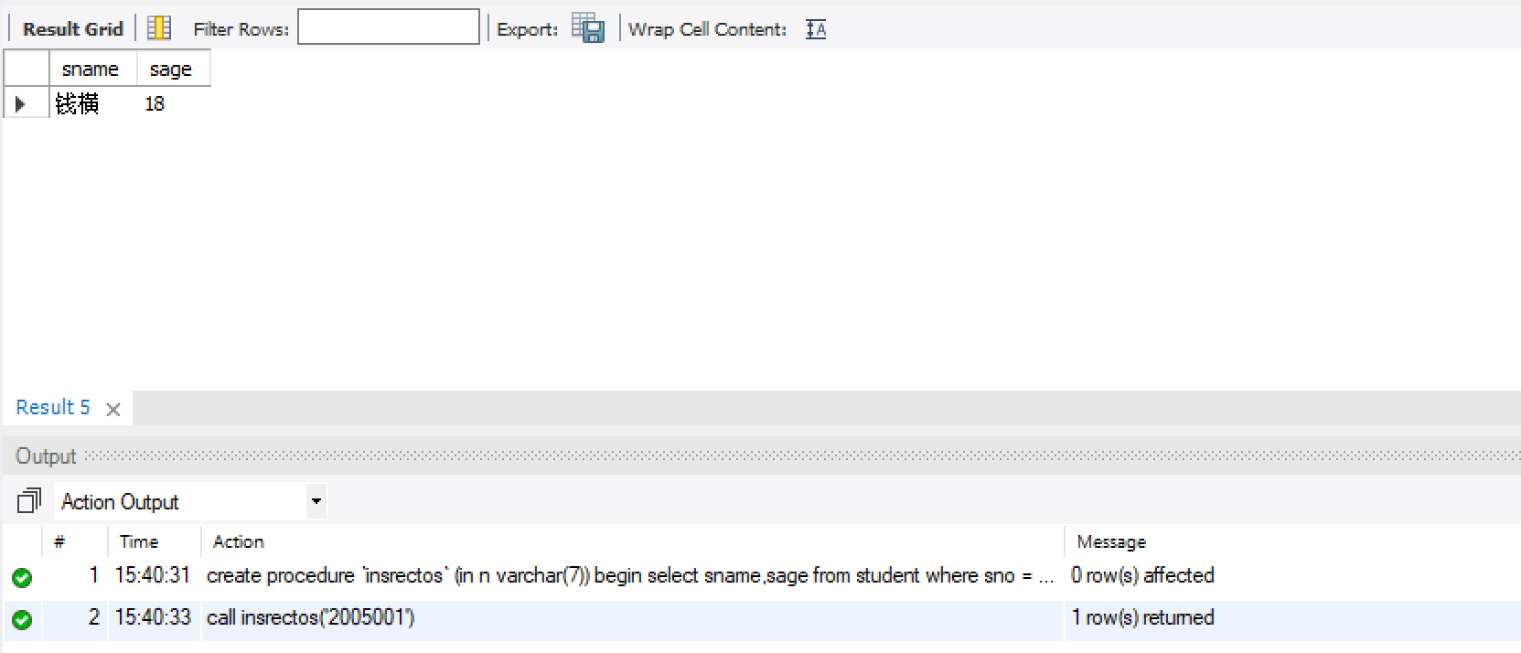

**题目4：**将存储过程select_s改名为select_student

**代码：**由于实验书以及网上都无法查询到将存储过程重命名的做法，因此只能采用删除+重建的方式，代码如下：

drop procedure `select_s`; # 删除

delimiter $$

create procedure `select_student` () # 重建

begin

select * from student where ssex = "女"; # 选择女同学

end$$

delimiter ;

call select_student(); # 执行

**结果：**可以看出执行的结果和原来的存储过程是一样的

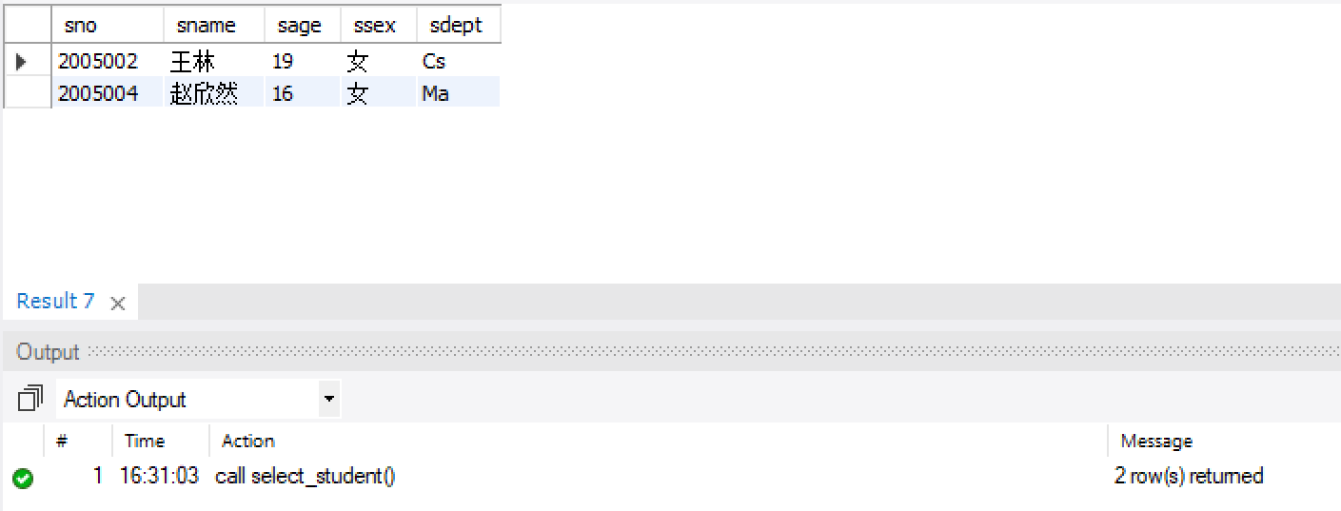

**三、实验心得：**

本次实验内容不多，难度也不大，但是实验中的代码都与实验书中的参考代码有比较大的出入。比如说第二问存储过程的建立，直接模仿实验书上的示例代码编写的代码会报错，提示是格式问题，可能是版本的不同导致的。因此需要上网寻找新的示例代码，发现需要修改分隔符delimiter，使其不为分号（这里修改为$$）。

另外还有一个问题，关于存储过程重命名，实验书和网上都没有有效的教程，亲自尝试了许多种代码也都不成功，因此只能采用删除+重建的方式，当然结果肯定是等价的。